Неделя малых Олимпийских игр
«Мы будущие олимпийские чемпионы».

С 27 января по 31 января в дошкольном отделении корпуса 6 проходила Неделя малых Олимпийских игр «Мы будущие олимпийские чемпионы».
Торжественное открытие для детей старшего возраста состоялось в спортивном зале. Все было неожиданным для детей: внесение и поднятие Российского флага, «зажжение» факела, парад и выступление участников соревнований.
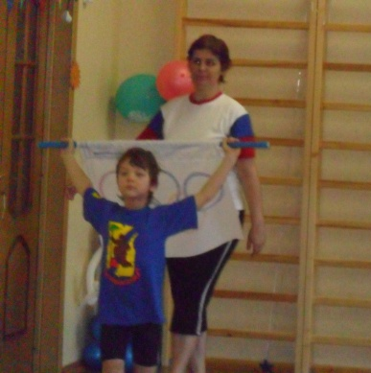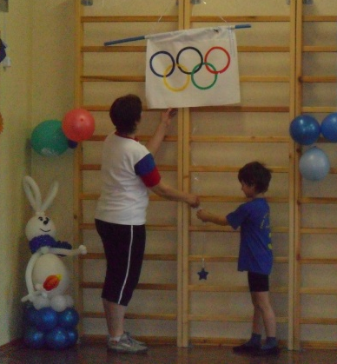
А с каким восторгом дети смотрели выступление сотрудников, которые исполнили танец «Сиртаки».
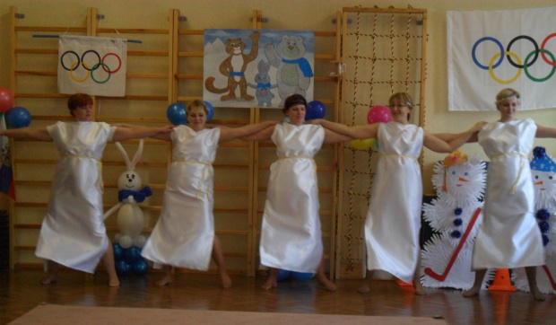

Открытие плавно перешло в спортивные состязания между ребятами подготовительных и старших групп. Подвижные игры сменялись песнями, стихами, сюрпризными моментами. На наших мероприятиях присутствовали талисманы Олимпиады Сочи 2014- Белый Мишка, Зайка и Леопард.
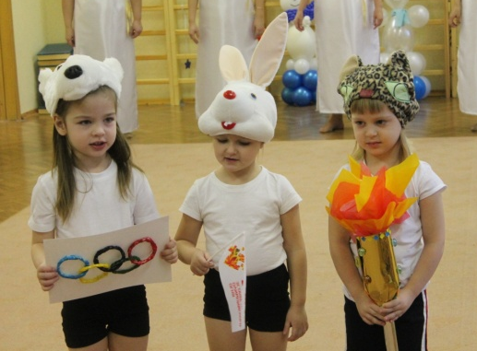
В течение недели с детьми проводились беседы об истории олимпийских игр, олимпийских традициях и символах олимпийского движения. Детям были показаны презентации по зимним видам спорта, лучших спортсменах России. Интересные встречи прошли с приглашенными спортсменами: детским тренером по хоккею Василевским Михаилом Михайловичем, кандидатом в мастера спорта Маркевич Вячеславом Владимировичем, спортсменом-любителем Федоренковым Михаилом Анатольевичем.
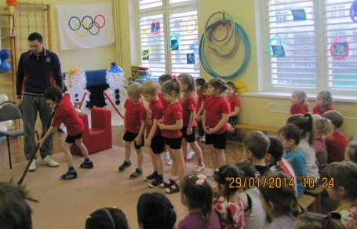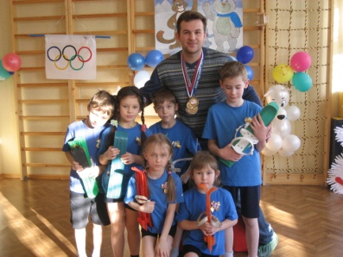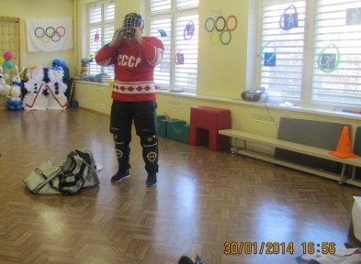
Дети с удовольствием готовили эмблемы и атрибутики к празднику, в каждой группе были оформлены выставки детских рисунков и поделки, проведены викторины.
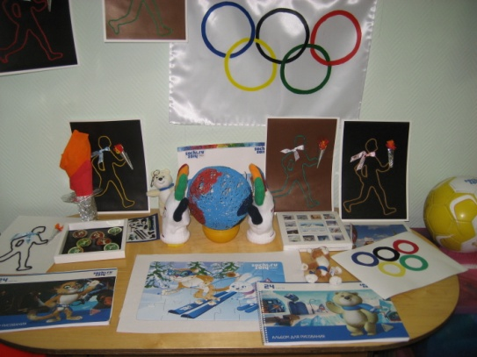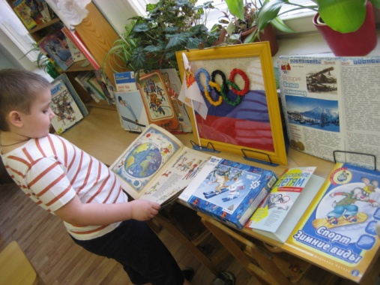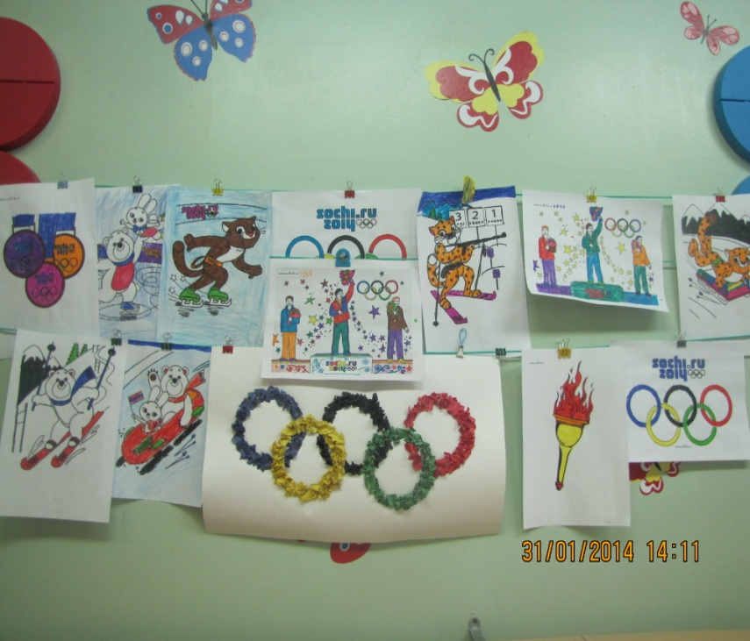
Прекрасные совместные спортивные развлечения «Мама, папа и я - олимпийская семья» прошли в группах «Солнышко» и «Ласточка».
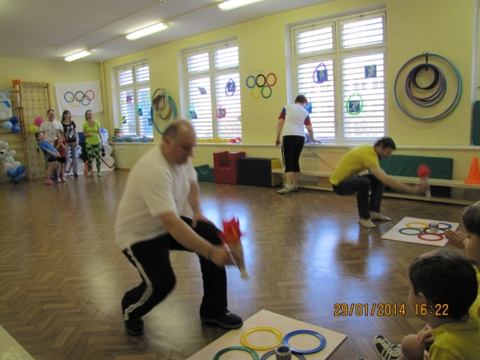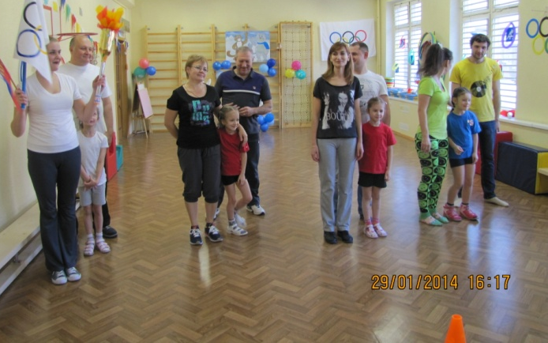
«Папа и я - спортивная семья» в группах «Семицветик», «Солнышко», «Ромашка».
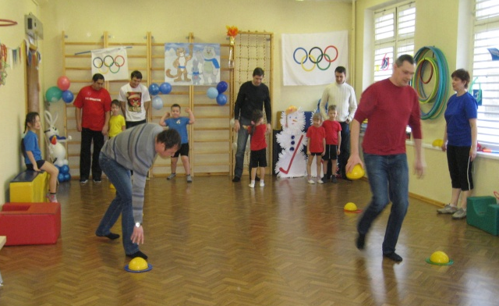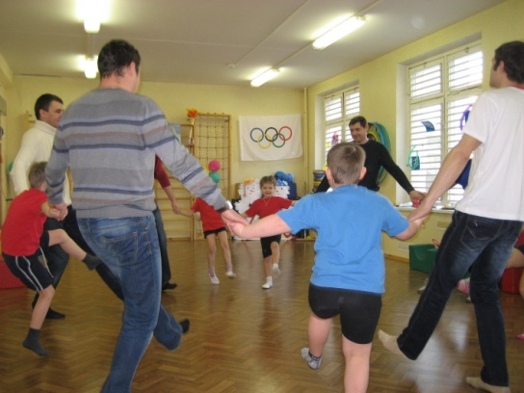
Спортивные соревнования прошли между детьми подготовительной к школе групп 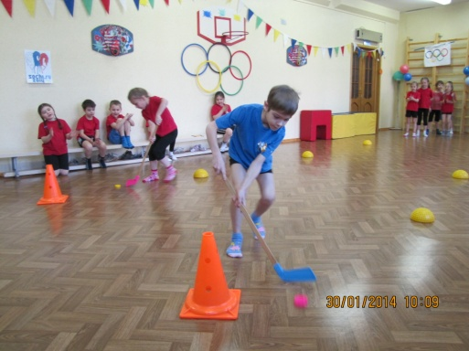 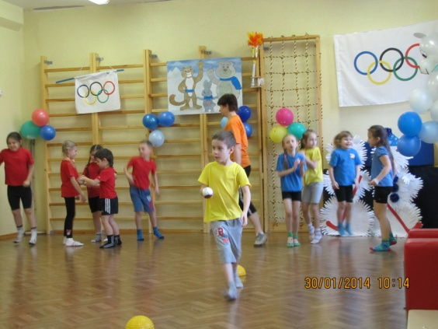
Порадовали праздники с детьми младшего возраста «Дружим со спортом» в группах «Колокольчик», «Светлячок», «Колобок», «Подсолнух».
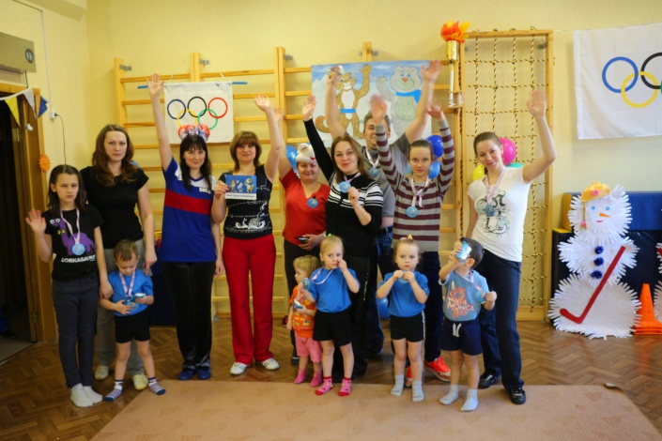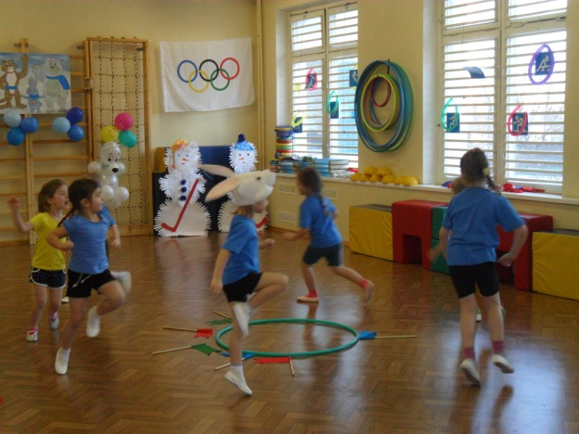
А какой прекрасный праздник спорта «А ну-ка, девушки!» показали сотрудники дошкольного отделения, корпусов № 5,6,7!
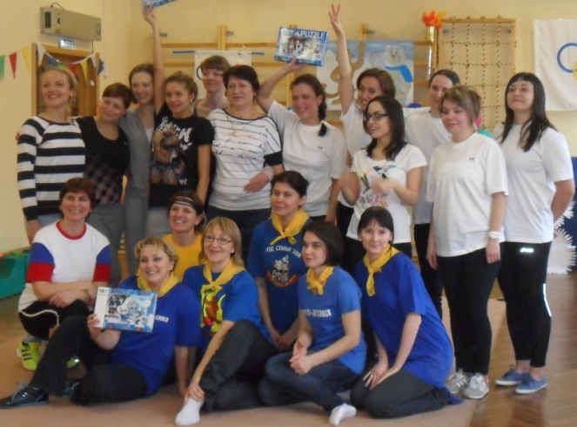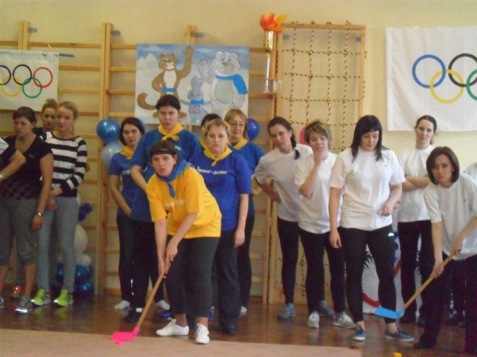
Итоги всех мероприятий, награждение победителей было 31 января в День закрытия Малых Олимпийских игр.
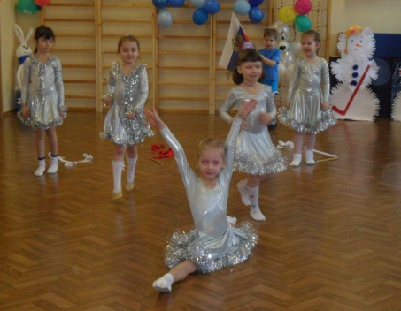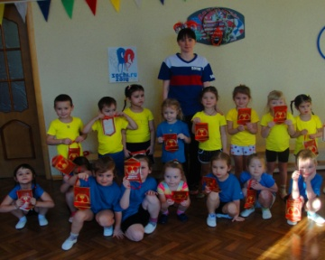
Павленко Э.А.

